**游戏奖池和派发奖池奖金开发文档**

1. 背景需求 4

2. 模块设计 5

2.1排行榜流程图 5

3. 模块详细解析 6

3.1排行榜 6

3.2排行榜单 7

3.2.1日榜 7

3.2.2周榜 7

# 背景需求

排行榜:排行榜名次设定人工设定用户名，金额、真实用户超过设定金额后代替原先设定的用户（日榜，周榜：分享榜，充值榜，派奖榜）

可分类为日榜和周榜；每个榜单都有分享榜，充值榜，派奖榜，财富榜

# 模块设计

## 2.1排行榜流程图

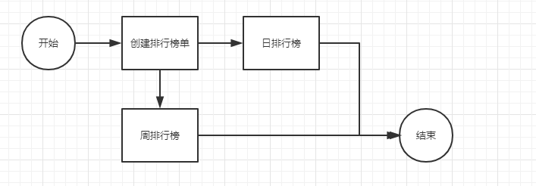

# 模块详细解析

## 3.1排行榜

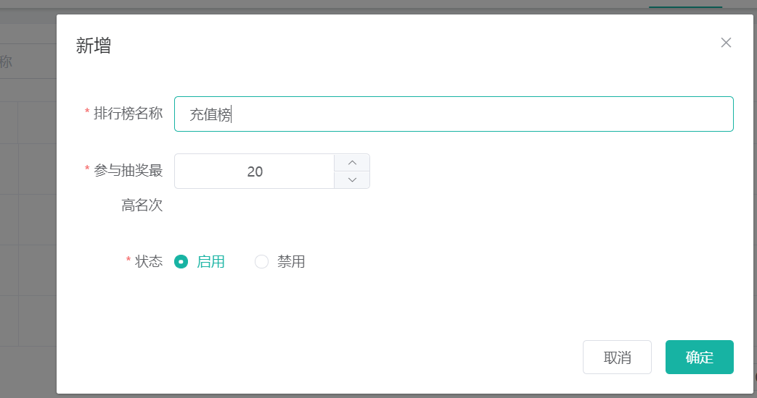

1. 输入名称
2. 输入参与抽奖最高名次，这个是派奖查询前面多少名来派奖，默认20

## 3.2排行榜单

### 3.2.1日榜

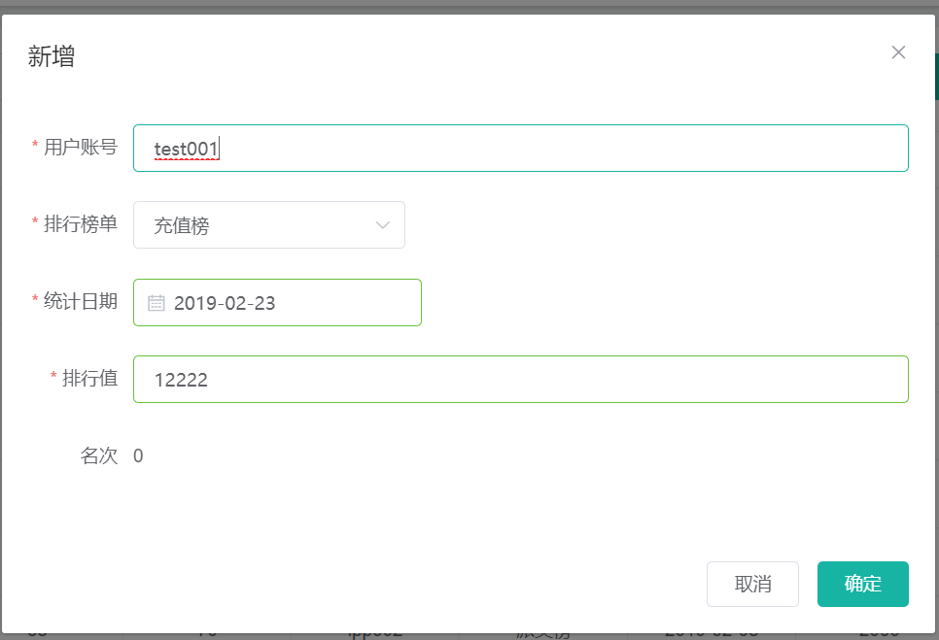

上图是日排行榜

1. 输入会员账号，必填
2. 选择排行榜单，必填
3. 选择统计日期，必填
4. 输入排行值，必填，大于0的值
5. 名次是榜单、统计日期、排行值自动计算

### 3.2.2周榜

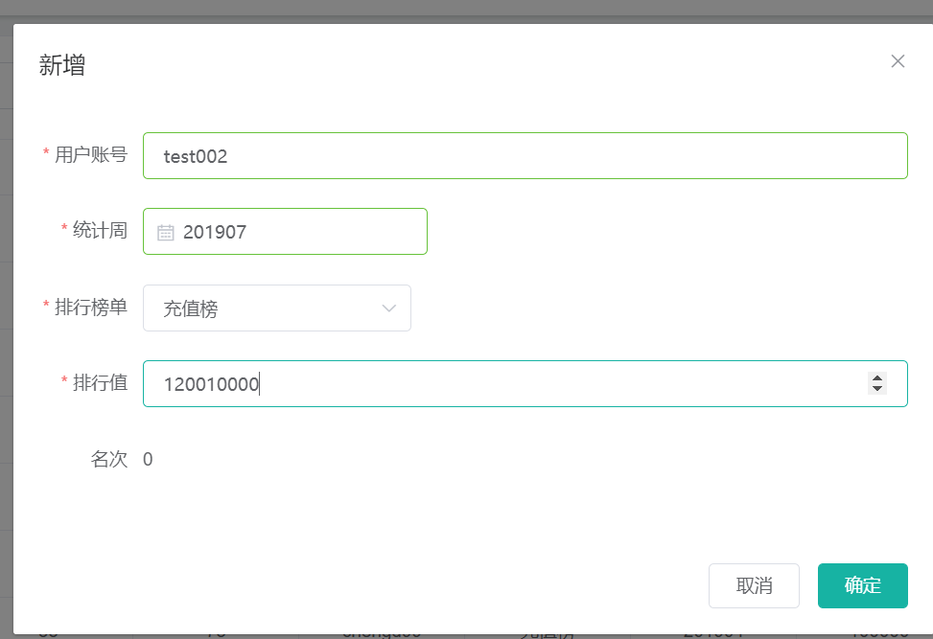

a.输入会员账号，必填

b.选择排行榜单，必填

c.选择统计周，必填

d.输入排行值，必填，大于0的值

e.名次是榜单、统计日期、排行值自动计算